A GUERRA FRIA

Horário de início | Horário de término | Tempo total (min.) | DPO

Faça a leitura dos textos abaixo, anotando as palavras que você não souber o significado:

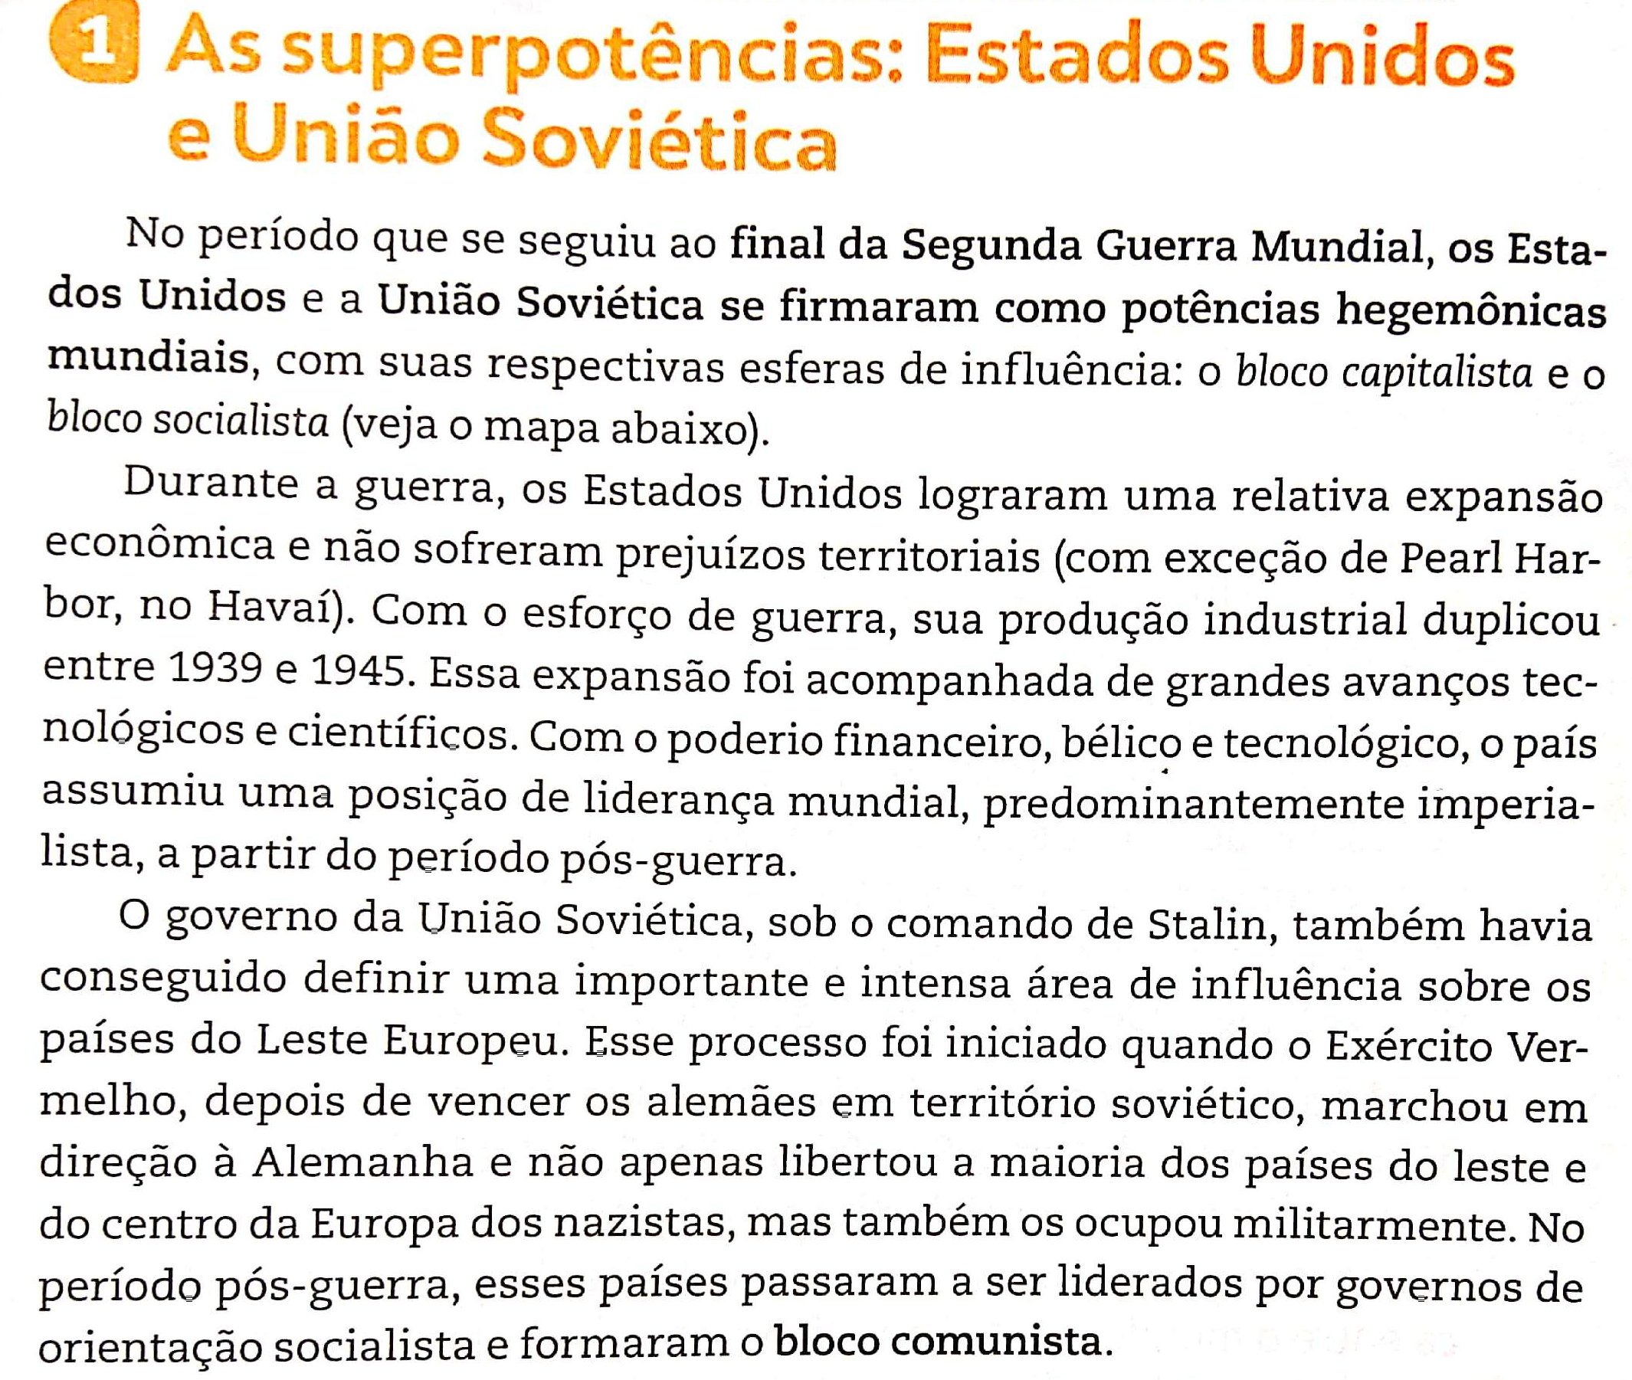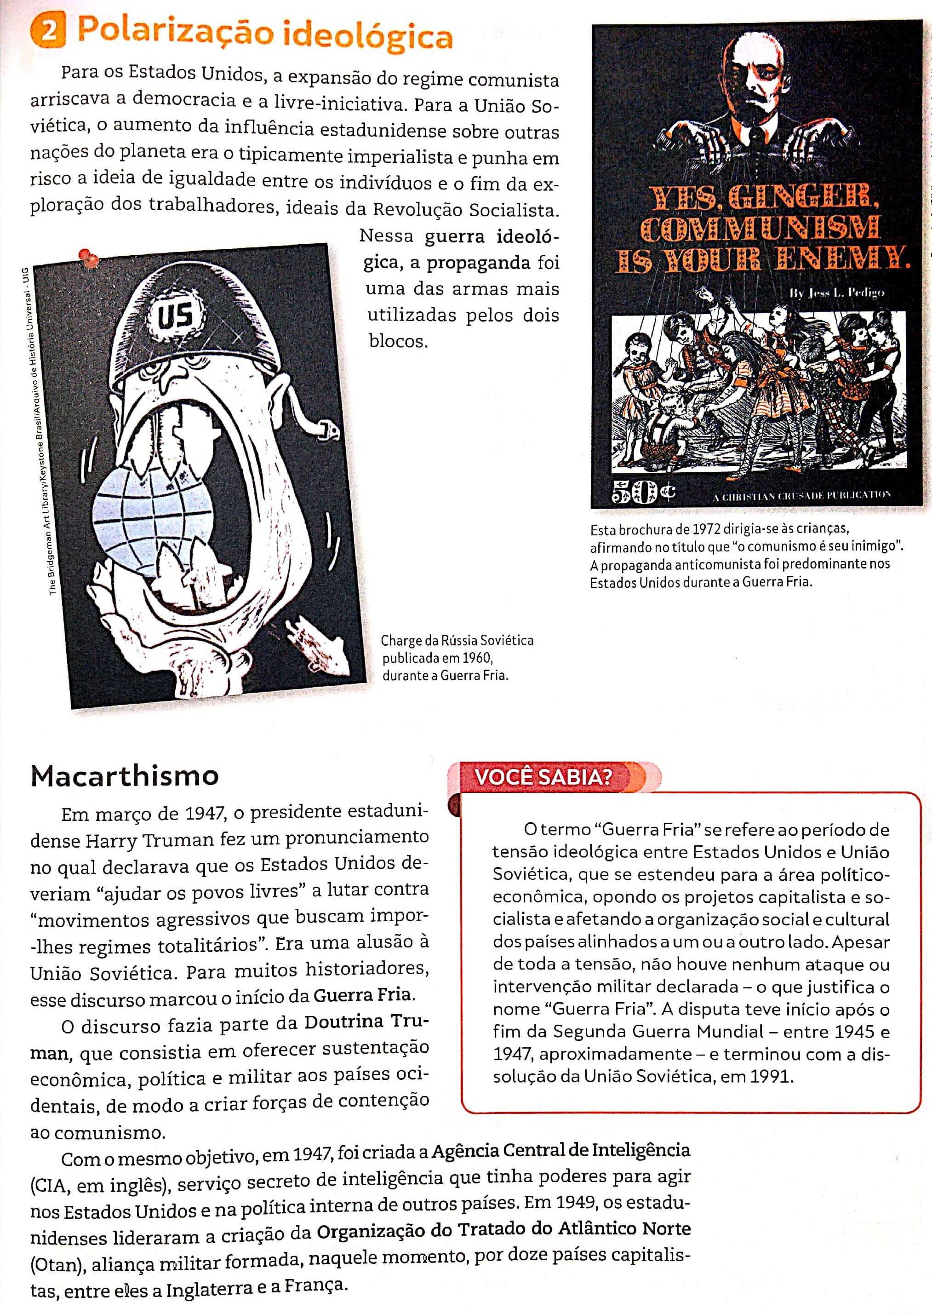

1. Anote abaixo as palavras que você não sabe o significado. Faça uma pesquisa em dicionários e escreva o significado de cada uma.

2. Explique, com suas próprias palavras e de forma completa e detalhada, os motivos da polarização entre Estados Unidos e União Soviética.

3. De acordo com suas leituras e seus conhecimentos, explique com suas próprias palavras, de forma completa e detalhada, qual era a visão que os Estados Unidos tinham da União Soviética e vice-versa.

AO TERMINAR A ATIVIDADE:

1. Confira se suas respostas estão completas e de acordo com a proposta. Em sua avaliação, vou considerar mais se você seguiu corretamente as instruções da atividade do que se suas questões e respostas estão corretas.
2. Volte ao início do TAD, coloque seu nome, horário de início e término e DPO. Sem essas informações, você terá desconto na Organização.
3. Poste a atividade no moodle e salve uma cópia com você.

Caso tenha dúvidas com a atividade, chame o professor no Google Hangouts durante o horário de aula: vinicius.araujo.ieijf2@gmail.com

